**HỆ THỐNG QUẢN LÝ BÃI ĐẬU XE Ô TÔ**

**ĐẶC TẢ YÊU CẦU PHẦN MỀM**

Version 4.1

Danang, May 2022

**Mục lục**

LỊCH SỬ THAY ĐỔI TÀI LIỆU 4

1 TÀI LIỆU THAM KHẢO 4

2 GIỚI THIỆU CHUNG 4

2.1 Mục đích 4

2.2 Phạm vi 4

3 MÔ TẢ TỔNG QUAN HỆ THỐNG 6

3.1 Danh sách các tác nhân và mô tả 6

3.2 System Pages Flow 6

4 MÔ TẢ CHỨC NĂNG 7

4.1 Đăng nhập 7

4.2 Trang chủ 9

4.3 Quản lý nhân viên 11

4.3.1 Danh sách Nhân viên 11

4.3.2 Thêm Nhân viên 14

4.3.3 Sửa nhân viên 16

4.3.4 Xóa thông tin Nhân viên 18

4.4 Quản lý Khách hàng 19

4.4.1 Danh sách khách hàng 19

4.4.2 Thông tin Xe 21

4.4.3 Thêm Khách hàng 23

4.4.4 Chỉnh sửa thông tin khách hàng 25

4.4.5 Xóa thông tin Khách hàng 28

*4.5* Giao diện quản lý xe vào/ra 29

4.5.1 Quản lý xe vào/ ra 29

4.5.2 Bản đồ vị trí Bãi đỗ xe 32

1. Xem thông tin xe. 33

4.5.3 Tìm xe 33

*4.6* Quản lý vé 34

4.6.1 Danh sách vé 34

4.6.2 Thêm vé 36

4.6.3 Chỉnh sửa vé 38

4.6.4 Xóa vé 40

4.7 Giao diện Thống kê 41

4.7.1 Tổng hợp 41

4.7.2 Giao diện Thống kê theo ngày/ tháng/ năm 42

4.8 Màn hình Quản lý Bãi 44

4.8.1 Màn hình danh sách các vị trí trong bãi xe 44

4.8.2 Màn hình thêm mới vị trí đỗ 45

4.8.3 Màn hình sửa thông tin vị trí đỗ 46

4.8.4 Màn hình thông tin chi tiết vị trí đỗ 48

4.8.5 Xóa vị trí đỗ xe 49

5 ĐẶC TẢ PHI CHỨC NĂNG 50

6 PHỤ LỤC 51

# LỊCH SỬ THAY ĐỔI TÀI LIỆU

|  |  |  |
| --- | --- | --- |
| **Ngày thay đổi** | **Mô tả** | **Phiên bản** |
|  |  |  |
|  |  |  |
|  |  |  |
|  |  |  |
|  |  |  |
|  |  |  |
|  |  |  |

# TÀI LIỆU THAM KHẢO

|  |  |
| --- | --- |
| **Document Name** | **Description** |
|  |  |
|  |  |
|  |  |

# GIỚI THIỆU CHUNG

## Mục đích

Hiện nay, với nhu cầu đi lại ngày càng tăng, thì các phương tiện giao thông ngày càng phổ biến, đặc biệt là xe ô tô. Việc tăng số lượng xe cũng dẫn đến nhiều vấn đề trong việc trông giữ, quản lý các bãi đỗ, đậu xe ô tô như: số lượng xe ra vào, số chỗ còn lại trong bãi, số xe còn lại hay thời gian xe đã ở trong bãi đậu xe. Việc đó có thể làm mất nhiều thời gian cho khách hàng đậu xe cũng như của người trông coi bãi đậu xe khi kiểm tra xe ra, vào bãi. Chính vì thế, tạo ra phần mềm để quản lý bãi đậu xe là một phần giúp ích cho mọi người tiết kiệm được thời gian của mình, cũng như gia tăng khả năng quản lý của chủ bãi đậu xe.

Hệ thống quản lý bãi đậu xe có thể được xây dựng dựa trên những nhu cầu mà người quản lý cần để giảm thời gian khi quản lý xe, những khó khăn và bất cập gặp phải hàng ngày và giảm thiểu mọi rủi ro có thể xảy ra. Hệ thống có các chức năng chính như: quản lý xe vào ra, quản lý thời gian xe ở trong bãi, quản lý vé xe của khách hàng theo tháng, thông tin khách hàng và thông tin của người làm việc ở bãi đậu xe. Các chức năng này giúp quản lý dễ dàng theo dõi, điều khiển quá trình hoạt động của bãi đậu xe và có thể điều chỉnh, giúp đỡ hay khắc phục các sự cố có thể xảy ra.

## Phạm vi

Sử dụng cho các bãi đậu xe ô tô vừa và lớn, cần nhiều nhân viên quản lý hoặc các bãi đậu xe thông minh, hoạt động độc lập. Với các chức năng chính:

* Quản lý ra vào bãi đậu xe.
* Quản lý thời gian xe đậu trong bãi.
* Quản lý vé tháng của khách hàng.
* Quản lý thời gian làm việc của nhân viên, hệ thống admin…

# MÔ TẢ TỔNG QUAN HỆ THỐNG

## Danh sách các tác nhân và mô tả

|  |  |
| --- | --- |
| **Tác nhân** | **Mô tả** |
| Quản lý | Quản lý, có thể thực hiện, thao tác toàn bộ chức năng của hệ thống |
| Nhân viên | Có thể thao tác, thực hiện chức năng: Quản lý khách hàng, quản lý cá nhân, quản lý xe vào ra |

## System Pages Flow

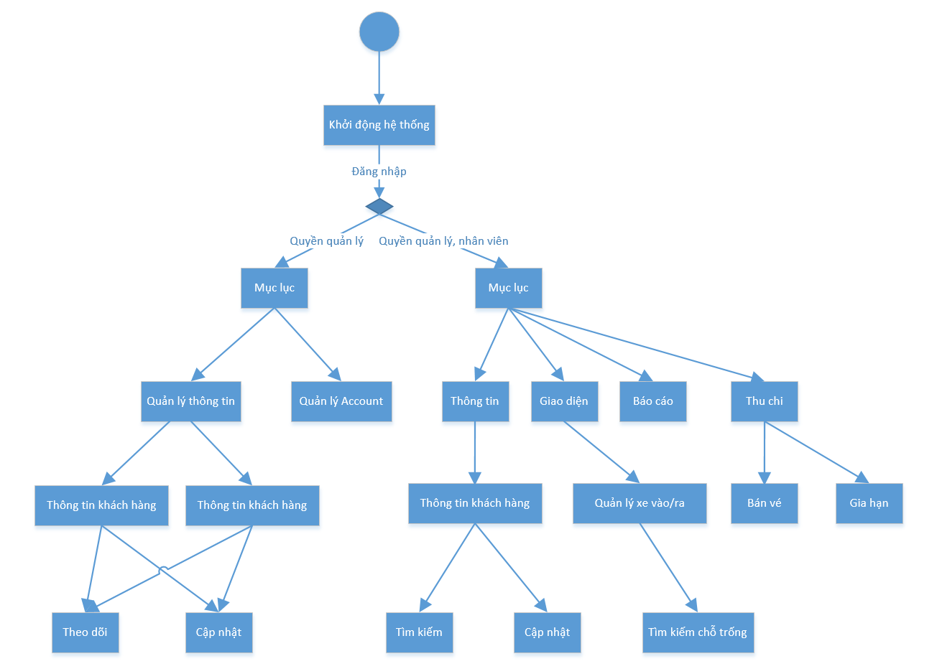

# MÔ TẢ CHỨC NĂNG

## Đăng nhập

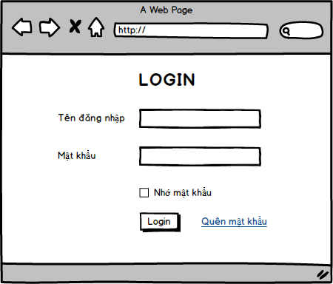

|  |  |  |  |  |  |
| --- | --- | --- | --- | --- | --- |
| **Giao diện** | Đăng nhập | | | | |
| **Mô tả** | | Cho phép người dùng đăng nhập vào hệ thống | | | |
| **Cách truy cập** | | Click vào chương trình sẽ hiển thị lên giao diện đăng nhập | | | |
| **Nội dung màn hình** | | | | | |
| **Item** | | **Kiểu** | **Dữ liệu** | **Mô tả** | |
| Tên đăng nhập (Email) | | Text field | Default: Trống  So sánh ở **ACCOUNT.TenDangNhap** | Nhập tên đăng nhập được admin cấp điền vào để đăng nhập hệ thống | |
| Mật khẩu | | Password field | Default: Trống  So sánh **ACCOUNT.MatKhau** | Nhập mật khẩu để đăng nhập | |
| Ghi nhớ mật khẩu | | Checkbox | Default: Trống | Khi user click vào ô checkbox thì mật khẩu sẽ được lưu trên cookie của máy để đảm bảo lần đăng nhập sau không cần nhập mật khẩu | |
| Quên mật khẩu | | Link |  | Khi quên mật khẩu, click vào để lấy lại mật khẩu thông qua email đã đăng ký | |
| **Hành động** | | | | | |
| **Tên Hành động** | | **Mô tả** | | **Thành công** | **Thất bại** |
| Log in | | Sau khi điền Tên đăng nhập và mật khẩu thì click vào nút “Log in” để tiến hành đăng nhập | | Hiển thị trang chủ của hệ thống | - Nếu nhập tên đăng nhập với các ký tự sai, ký tự đặc biệt sẽ xuất hiện thông báo **“Tên đăng nhập không chứa ký tự đặc biệt”**  - Nếu nhập tên đăng nhập sai, hoặc mật khẩu sai sẽ hiện thông báo **“Xin vui lòng nhập lại Tên đăng nhập hoặc Mật khẩu”**  - Nếu để trống Tên đăng nhập hoặc Mật khẩu sẽ hiện lên thông báo **“Xin nhập đầy đủ Tên đăng nhập và Mật khẩu”** |
| Reset | | Xóa tên đăng nhập và mật khẩu vừa điền | | Xóa các trường dữ liệu vừa nhập |  |

## Trang chủ

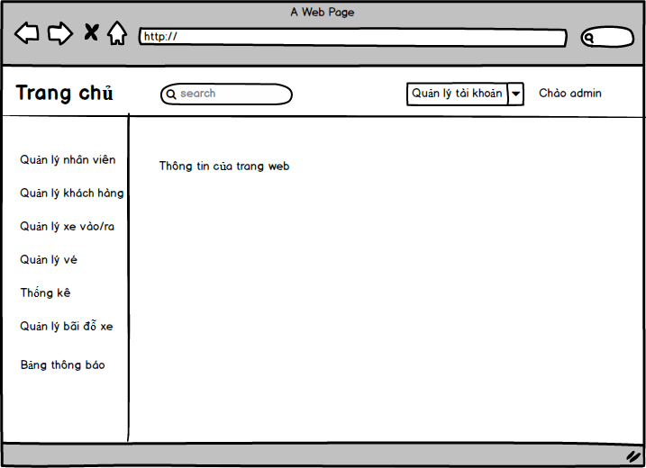

|  |  |  |  |  |  |
| --- | --- | --- | --- | --- | --- |
| **Giao diện** | Trang chủ | | | | |
| **Mô tả** | | Đăng nhập thành công vào hệ thống, đầu tiên sẽ hiện lên giao diên cho chủ cho người dùng dùng | | | |
| **Cách truy cập** | | Login thành công từ giao diện Đăng nhập | | | |
| **Nội dung màn hình** | | | | | |
| **Item** | | **Kiểu** | **Dữ liệu** | **Mô tả** | |
| Trang chủ | | Tab |  | Mặc định khi đăng nhập thành công vào hệ thống | |
| Thông tin ở trang chủ | | Label String |  | Hiển thị thông tin của hệ thống, thông báo hoặc những vấn đề liên quan | |
| Quản lý nhân viên | | Tab |  | - Chỉ có Quản lý mới có thể sử dụng Tab này để quản lý  - Khi click vào sẽ hiển thị ra giao diện Quản lý nhân viên | |
| Quản lý khách hàng | | Tab |  | Khi click vào sẽ hiển thị ra giao diện Quản lý khách hàng | |
| Quản lý xe vào/ra | | Tab |  | Khi click vào sẽ hiển thị ra giao diện Quản lý xe vào ra | |
| Quản lý vé | | Tab |  | Khi click vào sẽ hiển thị ra giao diện Quản lý vé | |
| Thống kê | | Tab |  | Khi click vào sẽ hiện thị ra giao diện thống kê | |
| Quản lý bãi đổ xe | |  |  | Khi click vào sẽ hiển thị ra giao diện Quản lý bãi đỗ xe | |
| Bảng thông báo | | Table |  | Hiển thị các thông báo từ hệ thống đến người dùng | |
| **Hành động** | | | | | |
| **Tên Hành động** | | **Mô tả** | | **Thành công** | **Thất bại** |
| Thoát | | Nếu muốn thoát khỏi hệ thống, click vào “Thoát” sẽ tiến hành log out. | | Đăng xuất khỏi hệ thống | Thông báo lỗi hệ thống |
| Trang chủ | | Đến giao diện Trang chủ | | Đi đến giao diện **“Trang chủ”** | Thông báo lỗi hệ thống, hoặc lỗi kết nối mạng |
| Quản lý nhân viên | | Click vào tab để đến giao diện **“Quản lý Nhân viên”** | | Đi đến giao diện **“Quản lý Nhân viên”** | Thông báo lỗi hệ thống, hoặc lỗi kết nối mạng |
| Quản lý khách hàng | | Click vào tab để đến giao diện **“Quản lý khách hàng”** | | Đi đến giao diện **“Quản lý khách hàng”** | Thông báo lỗi hệ thống, hoặc lỗi kết nối mạng |
| Quản lý xe vào/ra | | Click vào tab để đến giao diện **“Quản lý xe vào/ra”** | | Đi đến giao diện **“Quản lý xe vào/ra”** | Thông báo lỗi hệ thống, hoặc lỗi kết nối mạng |
| Quản lý thu chi | | Click vào tab để đến giao diện **“Quản lý thu chi”** | | Đi đến giao diện **“Quản lý thu chi”** | Thông báo lỗi hệ thống, hoặc lỗi kết nối mạng |
| Thống kê | | Click vào tab để đến giao diện **“Thống kê”** | | Đi đến giao diện **“Thống kê”** | Thông báo lỗi hệ thống, hoặc lỗi kết nối mạng |

## Quản lý nhân viên

### Danh sách Nhân viên

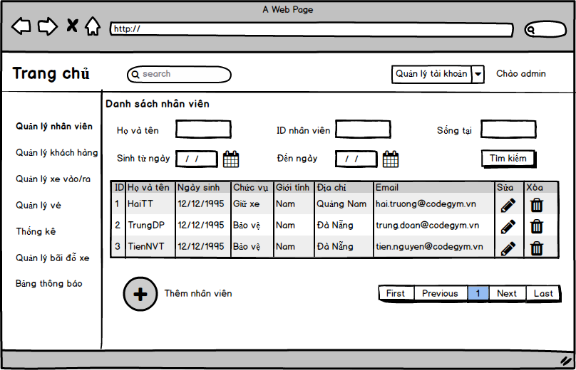

Hình

|  |  |  |  |  |  |
| --- | --- | --- | --- | --- | --- |
| **Giao diện** | Quản lý nhân viên | | | | |
| **Mô tả** | | Người quản lý có thể Xem được danh sách Nhân viên/ Tìm kiếm/ Sửa/ Xóa thông tin Nhân viên | | | |
| **Cách truy cập** | | Đăng nhập và Login vào hệ thống rồi click vào mục quản lý nhân viên để thao tác với các chức năng. | | | |
| **Nội dung màn hình** | | | | | |
| **Item** | | **Kiểu** | **Dữ liệu** | **Mô tả** | |
| ID | | Label - Alpha numeric (5) | Lấy dữ liệu từ: **NHAN_VIEN.ID_NV** | Mỗi nhân viên sau khi tạo tài khoản sẽ được cung cấp 1 địa chỉ ID. | |
| Họ tên | | Label - String (45) | **NHANVIEN_HoTenNV** | Hiển thị họ tên nhân viên. | |
| Ngày Sinh | | Label – date | **NHANVIEN_NgaySinh** | Hiển thị Ngày sinh của Nhân viên | |
| Chức vụ | | Label - String (45) | **NHANVIEN_ChucVu** | Hiển thị chức vụ nhân viên. | |
| Giới Tính | | Label – String | **NHANVIEN_GioiTinh** | Hiển thị giới tính của Nhân viên | |
| Địa Chỉ | | Label- String | **NHANVIEN_DiaChi** | Hiển thị địa chỉ của Nhân viên | |
| Email | | Label- String | **NHANVIEN-Email** | Hiển thị địa chỉ email của Nhân viên | |
| Xóa | | Icon |  | Xóa đi trường nhân viên đã chọn. | |
| Thêm mới Nhân viên | | button |  | Link liên kết tới giao diện “**Thêm nhân viên**” | |
| Sửa | | Icon |  | Người dùng click vào icon sửa sẽ liên kết đến giao diện “Sửa Nhân viên” | |
| Tìm kiếm | | button |  | Thực hiện tìm kiếm sau khi nhập các điều kiện tìm kiếm là Họ tên, Mã Nhân viên, Ngày sinh, địa chỉ. | |
| Họ và tên | | Input – text | Nhập vào từ user | Người dùng nhập dữ liệu là Họ tên để tìm kiếm Nhân viên | |
| Sinh ngày từ | | Input - Datepicker | Chọn từ datepicker | Người dùng nhập dữ liệu là Ngày Sinh để tìm kiếm Nhân viên | |
| Đến ngày | | Input - Datepicker | Chọn từ datepicker | Người dùng nhập dữ liệu là Ngày Sinh để tìm kiếm Nhân viên | |
| ID Nhân viên | | Input – text | Nhập vào từ user | Người dùng nhập dữ liệu Mã nhân viên để tìm kiếm Nhân viên | |
| Sống tại | | Input – text | Chọn từ datepicker | Người dùng nhập dữ liệu là Địa chỉ Nhân viên để tìm kiếm | |
| Phân trang | |  |  | Hiển thị phân trang | |
| **Hành động** | | | | | |
| **Tên Hành động** | | **Mô tả** | | **Thành công** | **Thất bại** |
| Xóa | | Nhấn vào các button để xóa toàn bộ thông tin nhân viên muốn xóa. | | Xóa trường dữ liệu đã chọn và đưa ra thông báo “**Xóa thành công**”. | Đưa ra thông báo là lỗi: **“Kết nối cơ sở dữ liệu hoặc thông tin không tồn tại”**. |
| Chỉnh sửa | | Click vào icon edit thì sẽ show popup bao gồm các thông tin từ bảng danh sách Nhân viên để chỉnh sửa | | Dữ liệu thay đổi được cập nhật trên bảng Nhân viên | TH: Dữ liệu cập nhật đang được cập nhật bởi 1 user khác thì thông báo “ Dữ liệu hiện đang được cập nhật bởi user khác”  TH: Dư liệu cập nhật không hợp lệ thì hiển thị thông báo phù hợp từng trường”  TH: Dữ liệu hợp lệ nhưng không cập nhật được thì sẽ hiển thị thông báo “Server tạm thời không kết nối được” |
| Tìm kiếm | | Người dùng nhập vào các điều kiện tìm kiếm từ Mã Nhân viên, Địa chỉ, Họ và Tên, Ngày sinh từ … đến và click vào buttom tìm kiếm để tìm kiếm dữ liệu thõa mãn điều kiện  Thực hiện tìm kiếm theo từng item tìm kiếm  Thực hiện tìm kiếm theo 1 hoặc nhiều item cùng 1 lần  Thực hiện tìm kiếm theo tất cả các item tìm kiếm 1 lần | | Hiển thị thông tin theo đúng điều kiện cần tìm kiếm | TH: Không có dữ liệu theo đúng yêu cầu thì thông báo “ Không có dữ liệu trùng”  TH: Dữ liệu tìm kiếm không hợp lệ thì hiển thị thông báo tùy vào từng item không hợp lệ  TH: Tìm không không được do hệ thống thì thống báo “Server hiện tại chưa connect được” |
| Thêm Nhân viên | | Khi user click vào button thêm mới nhân viên thì hệ thống sẽ hiển thị 1 popup bao gồm thông tin nhân viên cần thêm mới | | Dữ liệu được thêm vào bảng NHÂN VIÊN của database và quay trở lại màn hình danh sách nhân viên đã update | TH: Dữ liệu thêm mới không hợp lệ thì hiển thị thông báo theo đúng từng item không hợp lệ  TH: Dữ liệu hợp lệ nhưng không thêm mới được Nhân viên thì thông báo “server tạm thời không kết nối được” |
| List Nhân viên | | Hiển thị danh sách tất cả các nhân viên trên bảng có phân trang | | Hiển thị đầy đủ thông tin nhân viên từ database | Hiển thị thông báo “Không có dữ liệu được tìm thấy” |

### Thêm Nhân viên

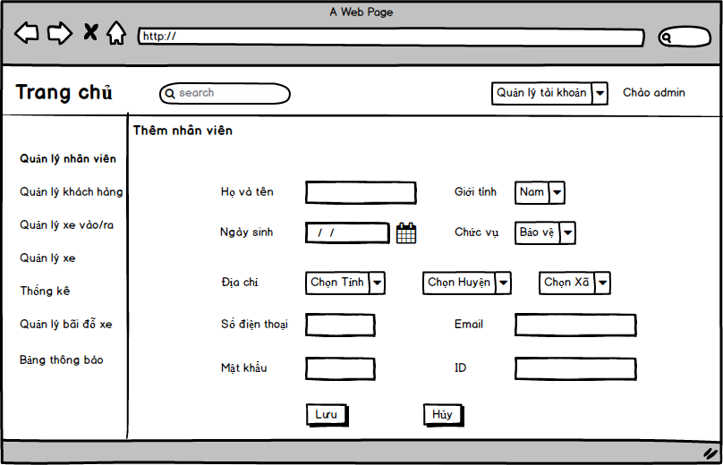

Giao diện

|  |  |  |  |  |  |
| --- | --- | --- | --- | --- | --- |
| **Giao diện** | Thêm nhân viên | | | | |
| **Mô tả** | | Người dùng nhập vào thông tin của Nhân viên để thực hiện thêm mới 1 Nhân viên | | | |
| **Cách truy cập** | | Click vào button Thêm mới nhân viên từ màn Hình danh sách nhân viên | | | |
| **Nội dung màn hình** | | | | | |
| **Item** | | **Kiểu** | **Dữ liệu** | **Mô tả** | |
| Họ tên | | Text field -String (45) | Thêm vào **NHAN_VIEN** ở **ID_NV** | Nhập họ và tên nhân viên. | |
| Ngày sinh | | Text field – Date (Date Picker) | Cập nhật **NgaySinhNV** | Nhập vào ngày tháng năm sinh. | |
| Địa chỉ | | Text field -String (45) | Cập nhật **DiaChiNV** | Nhập địa chỉ. | |
| Chức vụ | | Dropdown list-String (45) | So sánh ở **NHANVIEN_ChucVu** | Chọn chức vụ từ bảng Chức vụ, Hiển thị dưới dạng danh sách | |
| Email | | Text field -String (45) | Cập nhật **MailNV** | nhập địa chỉ Email. | |
| ID | | Text field - Alpha numeric (5) | Cập nhật **ID_NV** | Nhập Mã Nhân viên | |
| Giới tính | | Dropdown list – String (50) | Chọn ở **NHANVIEN_SexNV** | Chọn từ combobox – Nữ/Nam | |
| SĐT | | Text field – Number (15) | Cập nhật **SDT_NV** | Nhập số điện thoại. | |
| Mật khẩu | | Text field - String (50) |  | Thiết lập mặc định mật khẩu nhân viên | |
| Hủy | | Button |  | Nút Hủy | |
| Lưu | | Button |  | Nút lưu dữ liệu | |
| **Hành động** | | | | | |
| **Tên Hành động** | | **Mô tả** | | **Thành công** | **Thất bại** |
| Lưu | | Lưu lại toàn bộ thông tin đã thêm của nhân viên. | | Dữ liệu được thêm vào bảng NHÂN VIÊN của database và quay trở lại màn hình danh sách nhân viên đã update  Thông báo message **“Đã thêm thành công nhân viên”** và lưu thông tin vào csdl. | TH: Dữ liệu thêm mới không hợp lệ thì hiển thị thông báo theo đúng từng item không hợp lệ  Theo thông báo “Dữ liệu {item} không hợp lệ, xin mời nhập lại dữ liệu”  TH: Dữ liệu hợp lệ nhưng không thêm mới được Nhân viên thì thông báo “server tạm thời không kết nối được” |
| Hủy | | Hủy thao tác hiện tại | | Tất cả dữ liệu trên popup Thêm mới nhân viên sẽ trở về trạng thái đầu tiên load form |  |

### Sửa nhân viên

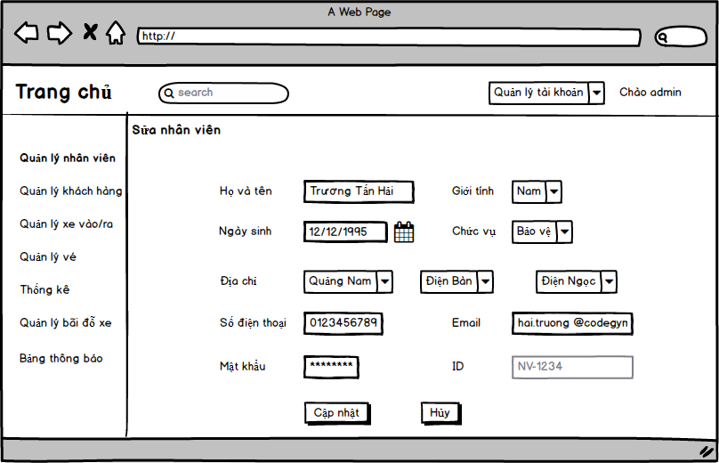

Giao diện

|  |  |  |  |  |  |
| --- | --- | --- | --- | --- | --- |
| **Giao diện** | Sửa thông tin nhân viên | | | | |
| **Mô tả** | | Người dùng chỉnh sửa thông tin Nhân viên | | | |
| **Cách truy cập** | | Click vào icon sửa tương ứng từng dòng từ Danh sách Nhân viên | | | |
| **Nội dung màn hình** | | | | | |
| **Item** | | **Kiểu** | **Dữ liệu** | **Mô tả** | |
| Họ tên | | Text field -String (45) | Thêm vào **NHAN_VIEN** ở **ID_NV** | Nhập họ và tên nhân viên. | |
| Ngày sinh | | Text field – Date (Date Picker) | Cập nhật **NgaySinhNV** | Nhập vào ngày tháng năm sinh. | |
| Địa chỉ | | Text field -String (45) | Cập nhật **DiaChiNV** | Nhập địa chỉ. | |
| Chức vụ | | Dropdown list-String (45) | So sánh ở **NHANVIEN_ChucVu** | Chọn chức vụ từ bảng Chức vụ, Hiển thị dưới dạng danh sách | |
| Email | | Text field -String (45) | Cập nhật **MailNV** | nhập địa chỉ Email đúng định dạng | |
| ID | | Label | **ID_NV** | Mã nhân viên không được chỉnh sửa | |
| Mật Khẩu | | Text | **Cập nhật NhanVien_MatKhau** | Mật khẩu phải đúng định dạng, có ký tự số, đặc biệt, chữ hoa, chữ thường | |
| Giới tính | | Text | **NhanVien_gioiTinh** | Chọn từ dữ liệu dropdownlist Nam/Nữ | |
| Cập Nhât | | Button |  | Nút Cập nhật | |
| Hủy | | Button |  | Nút Hủy | |
| **Hành động** | | | | | |
| **Tên Hành động** | | **Mô tả** | | **Thành công** | **Thất bại** |
| Cập Nhật | | Người dùng click vào nút Cập nhật để lưu dữ liệu vừa chỉnh sửa vào database | | Dữ liệu được cập nhật vào bảng Nhân viên, Quay lại màn hình danh sách Nhân viên đã được cập nhật | TH: Dữ liệu cập nhật không hợp lệ tùy vào trường TH để thông báo “ Dữ liệu {item} không đúng định dạng, ..”  TH Dữ liệu hợp lệ nhưng không cập nhật được thì thông báo lõi kết nối lên Server |
| Hủy | | Người dùng click vào nút Hủy để hủy bỏ thao tác cập Nhật thông tin Nhân viên | | Đóng popup Sửa Nhân viên và quay lại màn hình Danh sách nhân viên | Thông báo lỗi Server |

### Xóa thông tin Nhân viên

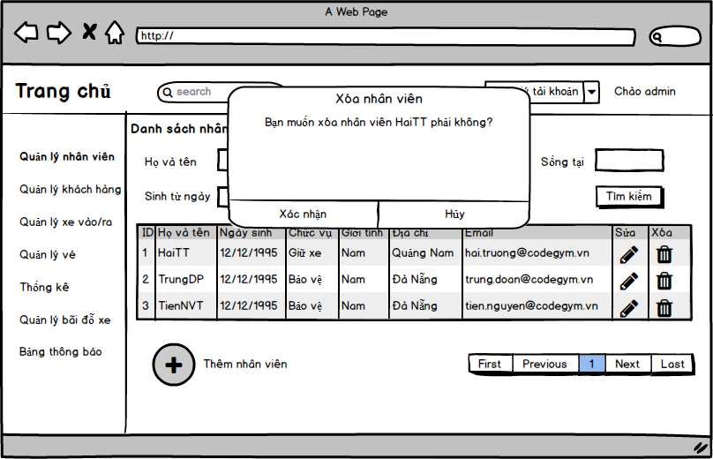

Giao diện

|  |  |  |  |  |  |
| --- | --- | --- | --- | --- | --- |
| **Giao diện** | Xóa thông tin Nhân viên | | | | |
| **Mô tả** | | Người dùng thực hiện xóa thông tin của Nhân viên | | | |
| **Cách truy cập** | | Từ màn hình danh sách, người dùng click vào icon xóa để thực hiện xóa | | | |
| **Nội dung màn hình** | | | | | |
| **Item** | | **Kiểu** | **Dữ liệu** | **Mô tả** | |
| [Thông điệp] | | Label |  | Thông điệp xác nhận xóa | |
| Xác nhận | | Button |  | Người dùng xác nhận xóa | |
| Hủy | | Button |  | Người dùng muốn hoàn tác không xóa | |
| **Hành động** | | | | | |
| **Tên Hành động** | | **Mô tả** | | **Thành công** | **Thất bại** |
| Xác nhận | | Người dùng click vào xác nhận để xác nhận thao tác muốn xóa Nhân viên | | Dữ liệu được xóa từ bảng Nhân viên  Quay lại màn hình danh sách Nhân viên đã được cập nhật  Hiển thị thông báo xóa thành công | TH: Dữ liệu đang chọn đã được xóa bởi 1 user khác thì hiển thị thông báo “Dữ liệu không tồn tại”  TH dữ liệu xóa không xóa được do không kết nối được server thì hiển thị thông báo “Lỗi kết nối server” |
| Hủy | | User click vào button Hủy để hoàn tác không thực hiện xóa | | Dữ liệu cần xóa không xóa và quay lại màn hình danh sách nhân viên |  |

## Quản lý Khách hàng

### Danh sách khách hàng

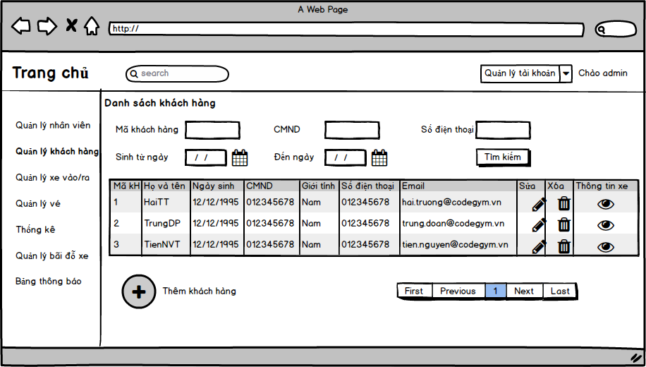

Giao diện

|  |  |  |  |  |  |
| --- | --- | --- | --- | --- | --- |
| **Giao diện** | Danh sách khách hàng | | | | |
| **Mô tả** | | Hiển thị danh sách khách hàng | | | |
| **Cách truy cập** | | Từ menu hệ thống chọn menu Quản lý Khách hàng | | | |
| **Nội dung màn hình** | | | | | |
| **Item** | | **Kiểu** | **Dữ liệu** | **Mô tả** | |
| MaKH | | Label-Alpha numberic (5) | Hiển thị **KHACH_HANG.ID_KH** | Hiển thị Mã Khách hàng | |
| Họ tên | | Label-String (45) | Hiển thị **KHACH_HANG.HoTenKH** | Hiển thị họ tên khách hàng | |
| Ngày sinh | | Label – date | Hiển thị KhachHang_NgaySinh | Hiển thị Ngày sinh Khách hàng | |
| CMND | | Label – string | Hiển thị Khachhang_CMND | Hiển thị CMND Khách hàng | |
| Số điện thoại | | Label – string | Hiển thị KhachHang_SoDT | Hiển thị Số điện thoại Khách hàng | |
| Email | | Label - string | Hiển thị KhachHang_Email | Hiển thị Email Khách hàng | |
| Giới tính | | Label - string | Hiển thị KhachHang_GioiTinh | Hiển thị Giới tính Khách hàng | |
| xóa | | Button |  | Xóa khách hàng | |
| Thêm mới khách hàng | | Link |  | Link liên kết tới giao diện “Thêm khách hàng” | |
| Tìm kiếm | | Textfeld-String (45) |  | Nhập họ tên, ID của khách hàng cần tìm | |
| Sinh ngày từ | |  |  | Nhập Ngày sinh từ để tìm kiếm | |
| Đến | |  |  | Nhập ngày sinh để tìm kiếm | |
| Số điện thoại | | Text |  | Nhập Só ĐT để tìm kiếm | |
| CMND | | Text |  | Nhập CMND để tìm kiếm | |
| Mã Khách hàng | | Text |  | Nhập mã Khách hàng để tìm kiếm | |
| Tìm kiếm | | Button |  | Tìm kiếm một khách hàng | |
| Thông tin xe | | Button |  | Tìm kiếm xe mà Khách hàng đã đăng ký được bố trí theo từng dòng ứng với Khách hàng | |
| Icon edit | | Button |  |  | |
| Phân trang | |  |  | Phân trang cho danh sách Khách hàng | |
| **Hành động** | | | | | |
| **Tên Hành động** | | **Mô tả** | | **Thành công** | **Thất bại** |
| Tìm kiếm | | Khi người dùng nhập vào điều kiện tìm kiếm thì click vào button Tìm kiếm để tìm Khách hàng | | Dữ liệu thõa điều kiện tìm kiếm sẽ hiển thị trên danh sách khách hàng | TH1: Tìm kiếm thành công nhưng không có dữ liệu từ database thì hiển thị thông báo “Không tìm thấy dữ liệu”  TH2: Tìm kiếm không thành công do lỗi kết nối “Lỗi không kết nối được Server” |
| Phân trang | | Người dùng clck vào các button điều hướng của phân trang | | Dữ liệu sẽ hiển thị đúng theo điều hướng phân trang | Hiển thị trang đầu tiên |
| Thêm mới Khách hàng | | Người dùng click vào Thêm mới Khách hàng để mở popup thêm mới thông tin khách hàng | | Popup Thêm mới khách hàng được hiển thị | Lỗi kết nối |
| Thông tin xe | | Người dùng click vào button Thông tin xe sẽ hiển thị Danh sách xe | | Màn hình popup Danh sách xe sẽ được hiển thị | Lỗi kết nối |
| Icon edit | | Người dùng click vào icon edit trên từng dòng từ danh sách Khách hàng để chỉnh sửa thông tin Khách hàng | | Màn hình chỉnh sửa thông tin khách hàng được hiển thị | Lỗi kết nối |
| Icon Xóa | | Người dùng click vào icon xóa trên từng dòng từ danh sách khách hàng để xóa Khách hàng | | Màn hình xác nhận xóa được hiển thị |  |

### Thông tin Xe

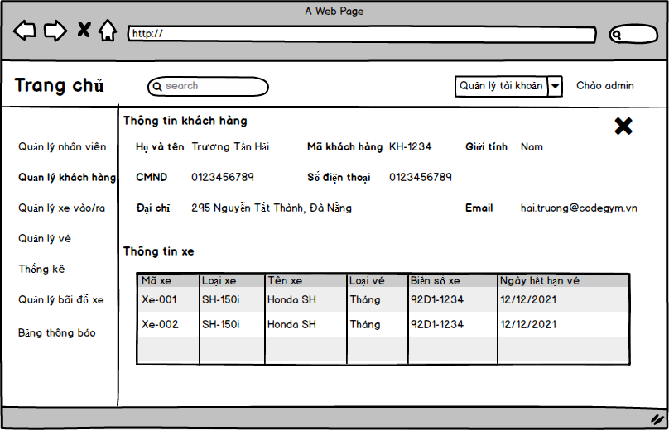

|  |  |  |  |  |  |
| --- | --- | --- | --- | --- | --- |
| **Giao diện** | Màn hình thông tin xe | | | | |
| **Mô tả** | | Hiển thị danh sách các xe đã đăng ký vào bãi | | | |
| **Cách truy cập** | | Click vào button Thông tin xe từ màn hình danh sách Khách hàng | | | |
| **Nội dung màn hình** | | | | | |
| **Item** | | **Kiểu** | **Dữ liệu** | **Mô tả** | |
| Họ và tên | | Label – string | KhachHang_HoTen | Hiển thị họ tên Khách hang | |
| Ngày sinh | | Label – String | Khachhang_NgaySinh | Hiển thị Ngày sinh của Khách hang | |
| Mã Khách hang | | Label – String | KhachHang_MaKH | Hiển thị Mã khách hang | |
| Giới tính | | Label - String | KhachHang_gioiTinh | Hiển thị Giới tính | |
| Email | | Label – String | KhachHang_Email | Hiển thị địa chỉ email khách hang | |
| CmND | | Label – String | KhachHang_CMND | Hiển thị chứng minh thứ của Khách hang | |
| Số Điện thoại | | Label – String | KhachHang_SoDT | Hiển thị số điện thoại của Khách hàng | |
| Địa chỉ | | Label – String | KhachHang_DiaChi |  | |
| Danh sách Xe | | Label – String |  | Bảng | |
| Mã Xe | | Label – String | XeVe_maXe | Hiển thị cột mã xe của KH đã đăng ký | |
| Loại xe | | Label – String | XeVe_LoaiXe | Hiển thị cột Loại xe của KH đã đăng ký | |
| Tên xe | | Label – String | XeVe_TenXe | Hiển thị cột Tên xe của KH đã đăng ký | |
| Loại vé | | Label – String | XeVe_LoaiVe | Hiển thị Cột Loại vé của KH đã đăng ký | |
| Biển số xe | | Label | XeVe_BienSoXe | Hiển thị cột Biển số xe | |
| Ngày hết hạn vé | | Label – String | XeVe_NgayHetHan | Hiển thị ngày vé xe hết hạng | |
| Đóng | | Button |  | Người dùng click vào button Đóng để thoát khỏi màn hình Danh sách xe | |
| **Hành động** | | | | | |
| **Tên Hành động** | | **Mô tả** | | **Thành công** | **Thất bại** |
| Đóng | | Người dùng click vào button Đóng để đóng màn hình Danh sách xe | | Thoát khỏi màn hình Danh sách xe và quay lại màn hình Danh sách Khách hang | Lỗi kết nối |

### Thêm Khách hàng

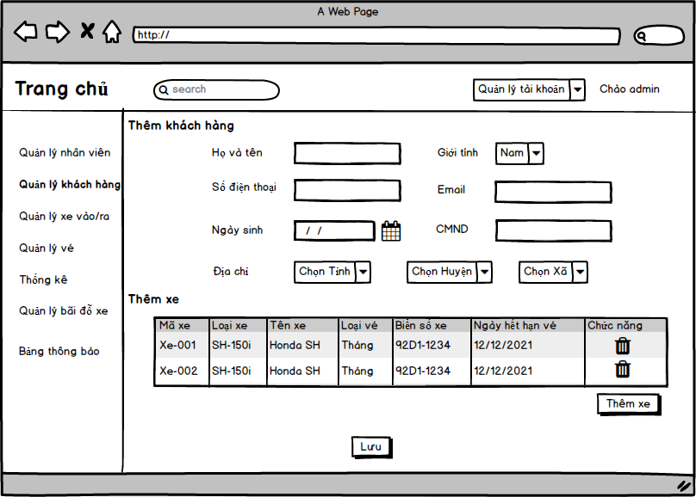

Giao diện

|  |  |  |  |  |  |
| --- | --- | --- | --- | --- | --- |
| **Giao diện** |  | | | | |
| **Mô tả** | |  | | | |
| **Cách truy cập** | |  | | | |
| **Nội dung màn hình** | | | | | |
| **Item** | | **Kiểu** | **Dữ liệu** | **Mô tả** | |
| Họ tên | | Text field- String (45) | Cập Nhật ở **KHACH_HANG.HoTenKH** | Nhập họ và tên khách hàng | |
| Ngày sinh | | Text field- Date (Date Picker) | Cập nhật ở **KHACH_HANG.NgaySinhKH** | Nhập ngày tháng năm sinh của khách hàng | |
| Giơí tính | | Text field-String (5) | Chọn ở **KHACH_HANG.SexKH** | Nhập giới tính khách hàng | |
| Địa chỉ | | Text field- String (45) | Cập nhật ở **KHACH_HANG.DiaChiKH** | Nhập địa chỉ | |
| Email | | Text field –String (45) | Cập nhật ở **KHACH_HANG.MailKH** | Nhập Email | |
| SĐT | | Text field- Number (11) | Cập nhật ở **KHACH_HANG.SDTKH** | Nhập Số điện thoại | |
| CMND | | Text - Number | KhachHang_CMND | Nhập chứng minh thư | |
| Thêm danh sách xe | | Label- String |  | Nhãn Thêm Danh sách xe [Hiển thị danh sách xe bên dưới] | |
| ID xe | | Label- Alpha numeric (5) | Cập nhật ở **XE.ID_Xe** | Hiển thị cột ID xe | |
| Loại xe | | Label - String (20) / Textfield | Cập nhật ở **Xe.LoaiXe** | Hiển thị Cột loại xe | |
| Biển số xe | | Label – String | Chọn ở Xe.BienSoXe | Hiển thị Cột Biển Số Xe | |
| Loại vé | | Label - String (10) / Selectbox | Chọn ở **Xe.LoaiVe** | Hiển thị loại vé | |
| Ngày hết hạn vé | | Label– Date time | Chọn ở **Xe.HanVe** | Hiển thị cột thời hạn vé  Lưu ý: kích hoạt vé tính từ ngày đăng ký vé | |
| Xóa | | Button |  | Xóa xe cần xóa, hiển thị bên cạnh mỗi thông tin xe mà KH đã đk | |
| Thêm xe | | Linkbutton |  | Load lại table “**Danh sách xe**” để thêm thông tin của xe vào trong table “**Danh sách xe**”  Hiển thị bên dưới danh sách Xe đang thêm | |
| Lưu | | Button |  | Click vào “**Lưu**” để lưu toàn bộ thông tin vừa thêm hoặc xóa  Hiển thị cuối mỗi dòng xe đang thêm dữ liệu trong danh sách Xe | |
| **Hành động** | | | | | |
| **Tên Hành động** | | **Mô tả** | | **Thành công** | **Thất bại** |
| Xóa | | Nhấn vào button “Xóa” để xóa xe cần xóa Thông tin xe mà Khách hàng đã đăng ký thuê | | Dữ liệu được xóa từ cơ sở dữ liệu, Bảng danh sách Xe được cập nhật | Lỗi hệ thống |
| Lưu | | Người dùng click vào nút lưu sau khi thêm đầy đủ thông tin trên dòng | | Dữ liệu sẽ được lưu vào cơ sở dữ liệu và nút lưu sẽ chuyển sang nút Xóa | Lỗi nhập dữ liệu không hợp lệ thì sẽ hiển thị thông báo tương ứng với dữ liệu không hợp lệ “Dữ liệu trên trường {item} không đúng định dạng …”  Lỗi do kết nối thì thông báo “Không kết nối được Server” |
| Thêm xe | | Người dùng click vào nút thêm xe để thêm xe mà KH muốn đăng ký | | Một dòng mới cho phép người dùng có thể nhập dữ liệu trên mỗi cột trong bảng danh sách Xe | Lỗi kết nối |
| Đóng | | Người dùng click vào button đóng để đón màn hình Thêm Khách hang | | Màn hình Thêm khách hang đóng lại và quay lại màn hình Danh sách Khách hang | Lỗi kế nối |

### Chỉnh sửa thông tin khách hàng

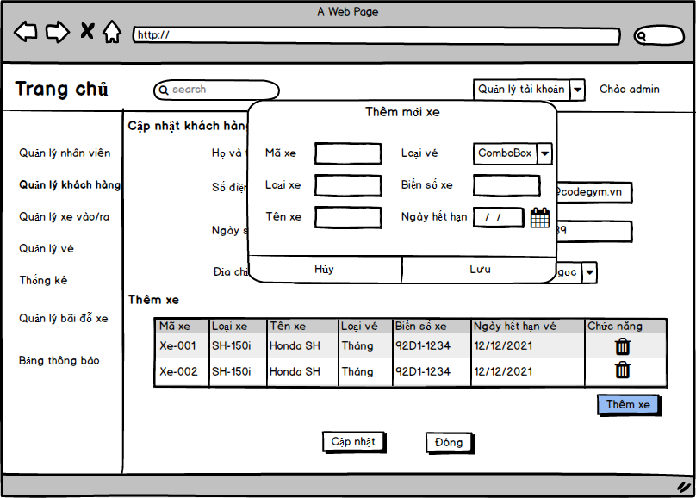

Giao diện

|  |  |  |  |  |  |
| --- | --- | --- | --- | --- | --- |
| **Giao diện** | Màn hình chỉnh sửa thông tin Khách hàng | | | | |
| **Mô tả** | | Chỉnh sửa thông tin của Khách hàng | | | |
| **Cách truy cập** | | **Click từ icon edit từ Danh sách Khách hàng** | | | |
| **Nội dung màn hình** | | | | | |
| **Item** | | **Kiểu** | **Dữ liệu** | **Mô tả** | |
| Mã Khách hàng | | Label |  | Hiển thị Mã Khách hàng đã chọn từ Danh sách Khách hàng | |
| Họ tên | | Text field- String (45) | Cập Nhật ở **KHACH_HANG.HoTenKH** | Nhập họ và tên khách hàng | |
| Ngày sinh | | Text field- Date (Date Picker) | Cập nhật ở **KHACH_HANG.NgaySinhKH** | Nhập ngày tháng năm sinh của khách hàng | |
| Giơí tính | | Text field-String (5) | Chọn ở **KHACH_HANG.SexKH** | Nhập giới tính khách hàng | |
| Địa chỉ | | Text field- String (45) | Cập nhật ở **KHACH_HANG.DiaChiKH** | Nhập địa chỉ | |
| Email | | Text field –String (45) | Cập nhật ở **KHACH_HANG.MailKH** | Nhập Email | |
| SĐT | | Text field- Number (11) | Cập nhật ở **KHACH_HANG.SDTKH** | Nhập Số điện thoại | |
| CMND | | Text - Number | KhachHang_CMND | Nhập chứng minh thư | |
| Cập nhật danh sách xe | | Label- String |  | Nhãn Thêm Danh sách xe [Hiển thị danh sách xe bên dưới] | |
| ID xe | | Label- Alpha numeric (5) | Cập nhật ở **XE.ID_Xe** | Hiển thị cột ID xe | |
| Loại xe | | Label - String (20) / Textfield | Cập nhật ở **Xe.LoaiXe** | Hiển thị Cột loại xe | |
| Tên xe | | Label – String |  | Hiển thị cột Tên xe | |
| Biển số xe | | Label – String | Chọn ở Xe.BienSoXe | Hiển thị Cột Biển Số Xe | |
| Loại vé | | Label - String (10) / Selectbox | Chọn ở **Xe.LoaiVe** | Hiển thị loại vé | |
| Ngày hết hạn vé | | Label– Date time | Chọn ở **Xe.HanVe** | Hiển thị cột thời hạn vé  Lưu ý: kích hoạt vé tính từ ngày đăng ký vé | |
| Xóa | | Button |  | Xóa xe cần xóa, hiển thị bên cạnh mỗi thông tin xe mà KH đã đk | |
| Thêm xe | | Linkbutton |  | Load lại table “**Danh sách xe**” để thêm thông tin của xe vào trong table “**Danh sách xe**”  Hiển thị bên dưới danh sách Xe đang thêm | |
| Cập Nhật | | Button |  | Click vào button cập nhật để lưu tất cả các thông tin vừa cập nhật cho Khách hàng | |
| Đóng | | Button |  | Đóng màn hình Cập nhật Thông tin Khách hàng | |
| **Hành động** | | | | | |
| **Tên Hành động** | | **Mô tả** | | **Thành công** | **Thất bại** |
| Xóa | | Nhấn vào button “Xóa” để xóa xe cần xóa Thông tin xe mà Khách hàng đã đăng ký thuê | | Dữ liệu được xóa từ cơ sở dữ liệu, Bảng danh sách Xe được cập nhật | Lỗi hệ thống |
| Cập nhật | | Người dùng click vào nút cập nhật sau khi nhập thông tin KH cần chỉnh sửa và cập nhật danh sách xe | | Dữ liệu sẽ được cập nhật vào database và quay lại màn hình danh sách | Lỗi nhập dữ liệu không hợp lệ thì sẽ hiển thị thông báo tương ứng với dữ liệu không hợp lệ “Dữ liệu trên trường {item} không đúng định dạng …”  Lỗi do kết nối thì thông báo “Không kết nối được Server” |
| Thêm xe | | Người dùng click vào nút thêm xe để thêm xe mà KH muốn đăng ký | | Một dòng mới bên dưới bảng cho phép người dùng có thể nhập dữ liệu xe trên mỗi cột trong bảng danh sách Xe | Lỗi kết nối |
| Đóng | | Người dùng click vào button đóng để đón màn hình Thêm Khách hang | | Màn hình Thêm khách hang đóng lại và quay lại màn hình Danh sách Khách hang | Lỗi kế nối |

### Xóa thông tin Khách hàng

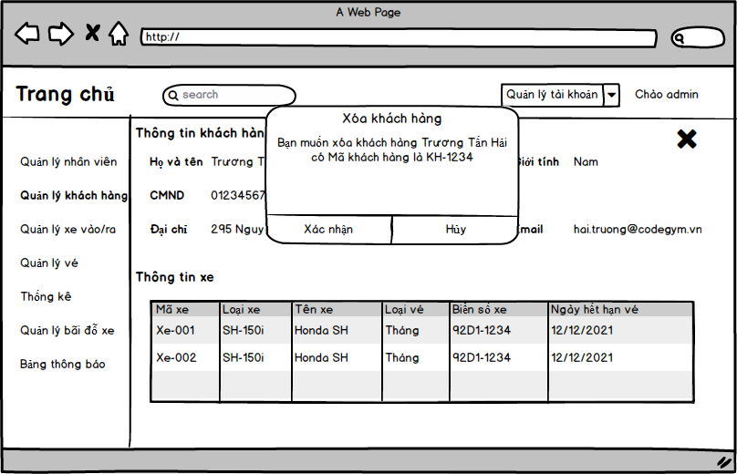

|  |  |  |  |  |
| --- | --- | --- | --- | --- |
| **Giao diện** | Thông báo xóa khách hàng | | | |
| **Mô tả** | | Ở giao diện này, quản lý sẽ xóa thông tin của khách hàng | | |
| **Cách truy cập** | | Click vào icon Xóa tương ứng mỗi dòng trên bảng danh sách Khách hàng | | |
| **Nội dung màn hình** | | | | |
| **Item** | | **Kiểu** | **Dữ liệu** | **Mô tả** |
| Thông báo xóa khách hàng | | Popup (modal) |  | Hiển thị thông báo với đoạn text bao gồm Họ và tên Khách hàng và ID Khách hàng để người dùng xác nhận một lần nữa trước khi xóa. |
| Xác nhận | | Button |  | Thông tin khách hàng sẽ được xóa và hiển thị thông báo “Xóa thành công”  Và hiển thị danh sách Khách hàng đã được cập nhật  TH Dữ liệu Khách hàng đang xóa được xóa bởi một khách hàng khác thì hiển thị thông báo “Dữ liệu đang được xóa bởi người dùng khác”  TH Xóa không thành công thì hiển thị thông báo “Lỗi server” |
| Hủy | | Button |  | Tắt popup xác nhận xóa khách hàng và hiển thị danh sách khách hàng. |

## Giao diện quản lý xe vào/ra

### Quản lý xe vào/ ra

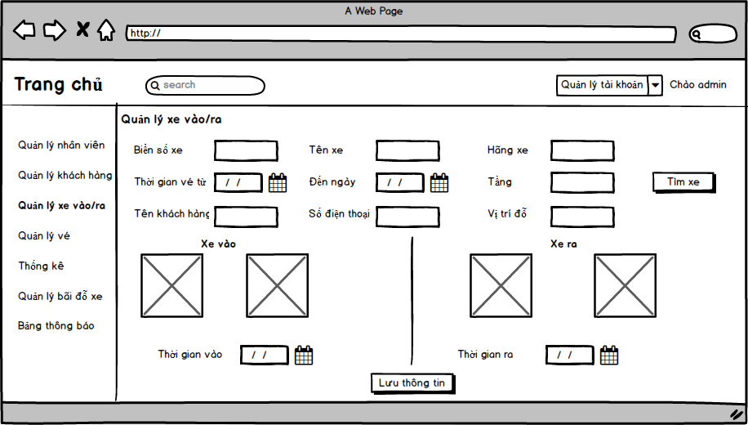

|  |  |  |  |  |  |
| --- | --- | --- | --- | --- | --- |
| **Giao diện** | Quản lý xe Vào/ Ra | | | | |
| **Mô tả** | | Hiển thị thông tin xe vào và Xe ra khỏi bãi | | | |
| **Cách truy cập** | | Sau khi người dùng đăng nhập thành công và lựa chọn Panel của “Tab” Quản lý xe ra/vào | | | |
| **Nội dung màn hình** | | | | | |
| **Item** | | **Kiểu** | **Dữ liệu** | **Mô tả** | |
| Xe vào | | Label - Image | Lấy từ ảnh thu được từ camera | (Gộp lại thành một hình ảnh so với layout bên trên)  Camera chụp ảnh Biển số xe vào hiển thị và lưu vào CSDL | |
| Xe ra | | Label - Image | Lấy từ ảnh thu được từ camera | (Gộp lại thành một hình ảnh so với layout bên trên)  Camera chụp ảnh Biến số xe ra hiển thị để so khớp | |
| Thời gian vào | | Label - Date time | Hệ thống thời gian thực | Ghi lại thời gian xe vào theo định dạng hh:mm:ss dd/mm/yyyy | |
| Thời gian ra | | Label - Date time | Hệ thống thời gian thực | Ghi lại thời gian xe ra hh:mm:ss dd/mm/yyyy | |
| Tìm xe | | Button |  | Người dùng click vào button Tìm xe để tìm thông tin khách hàng sỡ hữu xe và thông tin liên quan đến xe | |
| Biển số xe | | Label – string | Xe_bienSoXe | Hiển thị biển số xe | |
| Tên Xe | | Label – string | Xe_TenXe | Hiển thị tên xe như cerato | |
| Hãng xe | | Label – string | Xe_hangXe | Hiển thị hang xe như Kia | |
| Loại Xe | | Label – string | Xe_LoaiXe | Xe 4 chỗ / 7 chỗ hay 12 chỗ | |
| Họ tên Khách hàng | | Label – string | KhachHang_HoTen | Hiển thị tên khách hang | |
| Số điện thoại | | Label – string | KhachHang_SoDT | Hiển thị số điện thoại KH | |
| Tầng | | Label – string | DoXe_Tang | Hiển thị Tầng đk đậu xe | |
| Vị trí đỗ | | Label – string | DoXe_ViTri | Hiển thị vị trí đậu xe | |
| Thời gian vé hiệu lực từ ngày | | Label - datetime | Ve_ThoiGianBD | Thời gian vé bắt đầu có hiệu lực | |
| Thời gian vé hiệu lực đến ngày | | Label - datetime | Ve_ThoiGianKT | Thời gian vé kết thúc có hiệu lực | |
| Automatic Number Plate Recognition System - SECUSCAN | | Button |  | Giả lập chức năng scan biển số xe từ việc upload hình ảnh biển số xe (ở ngoài thực tế thì sẽ quét biển số xe thật).  Nếu thông tin xe đã tồn tại trong hệ thống, thì sẽ tự động hiển thị trên màn hình: Tên xe, Hãng xe, Tên khách hàng, Số điện thoại, Vị trí đỗ. | |
| Lưu thông tin | | Button |  | Lưu thông tin vào bảng quản lý xe vào ra | |
| **Hành động** | | | | | |
| **Tên Hành động** | | **Mô tả** | | **Thành công** | **Thất bại** |
| Tìm xe | | Người dùng click vào button Tìm xe thì hệ thống sẽ dựa vào hình ảnh biển số xe đọc được để tra thông tin liên quan đến KH sở hữu xe đó | | Dữ liệu trùng khớp với Biển số xe đọc được từ camera sẽ hiển thị các thông tin như Họ tên khách hàng, Biển số Xe, Số điện thoại, Tên Xe, Hãng Xe, Tầng, Vị trí đỗ, Thời gian vé có hiệu lực | Thông báo “Không tìm thấy dữ liệu trùng khớp” |
| Lưu thông tin | | Người dùng click vào button Lưu thông tin thì hệ thống sẽ lưu thông tin của khách hang có xe vào/ ra trong khoảng thời gian camera ghi hình | | Hệ thống lưu thông tin vào cơ sở dữ lieu | Thông báo “lỗi kết nối”  TH chưa tìm thấy thông tin mà bấm nút lưu thì thông báo “Lỗi dữ liệu không tìm thấy đê lưu” |

Việc nhập thông tin ở màn hình sẽ thể hiện qua 3 thao tác sau:

|  |  |  |
| --- | --- | --- |
| Thao tác | Chi tiết | Kết quả |
| Camera quét biển số xe | Thông qua chức năng [Giả lập] được mô tả bên trên | TH1: Đối với xe đã tồn tại trong hệ thống thì chỉ cần hiển thị thông tin lên các ô input tương ứng.  TH2: Đối với xe chưa tồn tại trong hệ thống hoặc đã hết hạn vé thì cần hiển thị thông báo “Vui lòng đăng ký vé mới”. |
| Tìm xe | Thông qua việc click button [Tìm xe], cụ thể ở 4.5.3 Tìm xe. |
| Nhập bằng tay | Nếu 2 thao tác bên trên bị lỗi không hoạt động được thì bắt buộc người dùng phải nhập bằng tay |

### Bản đồ vị trí Bãi đỗ xe

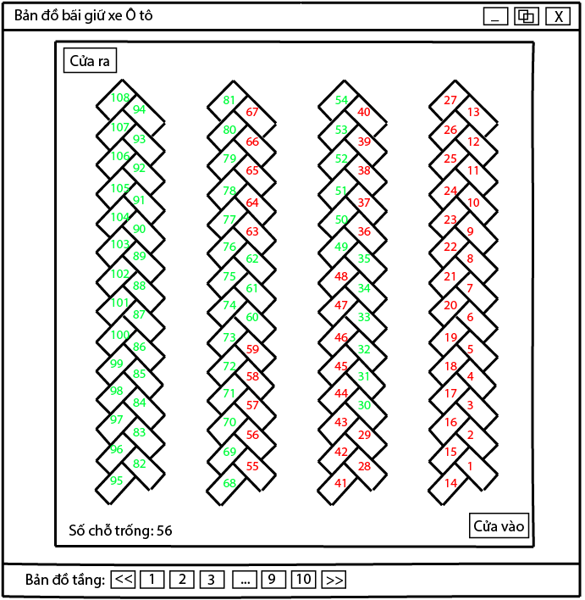

|  |  |  |  |  |  |
| --- | --- | --- | --- | --- | --- |
| **Giao diện** | Bãi đỗ xe ô tô | | | | |
| **Mô tả** | | Hiển thị bản đồ vị trí trống hoặc vị trí đã có xe trong bãi, khi xe vào vị trí thì số thứ tự của của vị trí sẽ chuyển sang màu đỏ, còn nếu chưa có xe thì vị trí sẽ màu xanh | | | |
| **Cách truy cập** | | Khi click vào link “**Xem**” ở giao diện “**Quản lý xe ra/vào**” | | | |
| **Nội dung màn hình** | | | | | |
| **Item** | | **Kiểu** | **Dữ liệu** | **Mô tả** | |
| Số chỗ trống | | Label – Number (3) |  | Hiển thị tổng số chỗ trống còn lại trong bãi đỗ xe ở tầng hiện tại | |
| Bản đồ tầng | | Button – Number (2) |  | Khi click vào sẽ hiện ra bản đồ các tầng được lựa chọn | |
| [Thông tin vị trí] | | Label – String |  | Hiển thị thông tin về Vị trí đỗ - Chiều dài/rộng/cao của vị trí chứa xe khi mouse over 1 vị trí bất kỳ trên bản đồ bãi giữ xe | |
| [Link vị trí] | | Label - String |  | Khi người dùng click vào thì sẽ hiển thị menu:   1. Xem thông tin xe.   Di chuyển đến màn hình 4.8.4. Màn hình thông tin chi tiết vị trí đỗ.  2. Đăng ký đỗ xe:  Khi đăng ký đỗ xe thì sẽ load thông tin [Tầng], [Vị trí] đến màn hình 4.5.1. Quản lý xe vào/ra. | |
| [Phân tầng] | | Button |  | Mỗi tầng sẽ có sơ đồ vị trí khác nhau | |
| **Hành động** | | | | | |
|  | | | | | |
| **Tên Hành động** | | **Mô tả** | | **Thành công** | **Thất bại** |
| [Phân tầng] | | Người dùng click vào button là số thứ tự mỗi tầng để xem bản đồ đỗ xe | | Hiển thị các vị trí đỗ xe của tầng đó | Lỗi kết nối |
| [Link vị trí] | | Người dùng click chọn vào vị trí đỗ để thực hiện mua vé | | Mở màn hình mua vé tương ứng với vị trí đã chọn | N/A |

### Tìm xe

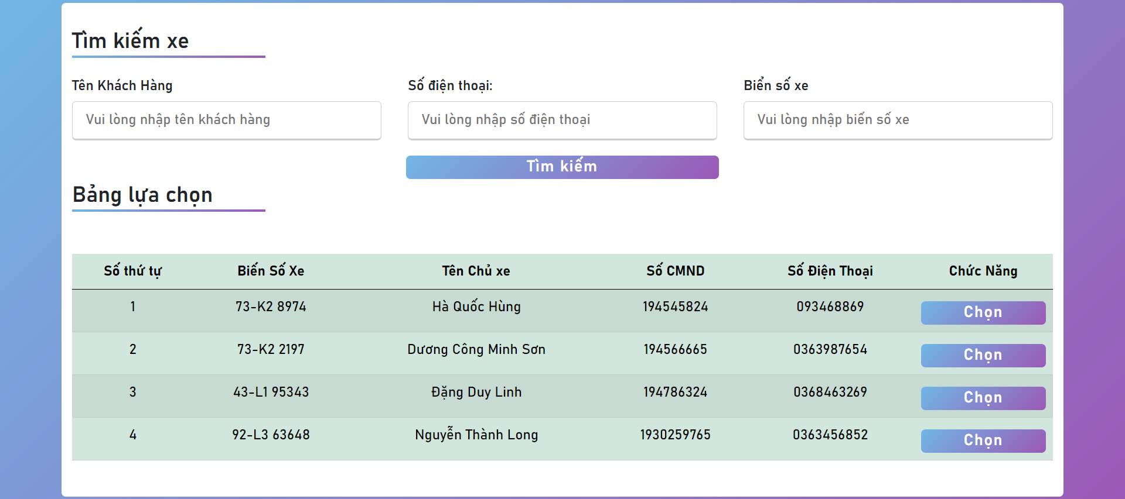

## Quản lý vé

### Danh sách vé

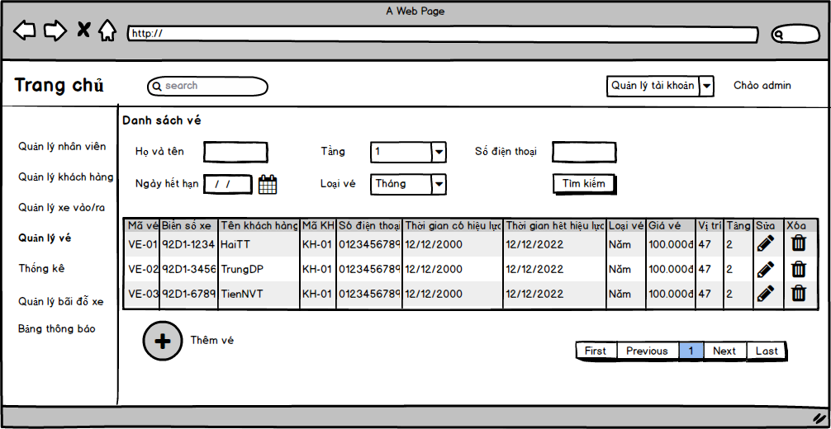

|  |  |  |  |  |  |
| --- | --- | --- | --- | --- | --- |
| **Giao diện** | Danh sách vé | | | | |
| **Mô tả** | | Hiển thị thông tin vé | | | |
| **Cách truy cập** | | Từ menu chính chọn Quản lý vé | | | |
| **Nội dung màn hình** | | | | | |
| **Item** | | **Kiểu** | **Dữ liệu** | **Mô tả** | |
| Mã vé | | Col – String | Ve_MaVe | Hiển thị Mã vé lên bảng | |
| Biển số Xe | | Col - String | Ve_BienSoXe | Hiển thị Biển số xe lên bảng | |
| Họ tên Khách hang | | Col - String | Ve_TenKhachHang | Hiển thị Họ tên Khách hang lên bảng | |
| Mã Khách hang | | Col - String | Ve_maKhachHang | Hiển thị Mã Khách hang Lên bảng | |
| Số điện thoại | | Col - String | Ve_SoDT | Hiển thị Số điện thoại lên bảng | |
| Thời gian Vé bắt đầu có hiệu lực | | Col - datetime | Ve_TGBD | Hiển thị Thời gian Vé bắt đầu hiệu lực | |
| Thời gian vé kết thúc hiệu lực | | Col - datetime | Ve_TGkT | Hiển thị thời gian kết thúc vé | |
| Loại vé | | Col - String | Ve_LoaiVe | Hiển thị Loại vé | |
| Giá vé | | Col - number | Ve_GiaVe | Hiển thị Giá vé | |
| Vị trí | | Col – string | Ve_VịTri | Hiển thị vị trí | |
| Tầng | | Col - string | Ve_Tang | Hiển thị Tầng | |
| Thêm vé | | Button |  | Người dùng click vào thêm vé để bán vé cho khách hang, mở màn hình Thêm vé | |
| Icon edit | | Button |  | Chỉnh sửa vé và mở màn hình chỉnh sửa vé | |
| Icon Xóa | | Button |  | Xóa vé và mở màn hình confirm xác nhận xóa | |
| Tìm kiếm vé | | Button |  | Người dùng nhập điều kiến tìm kiếm và click vào nút tìm kiếm để tìm kiếm vé | |
| Ngày hết hạn vé | | Input – datepicker |  | Nhập Ngày hết hạn vé, ngày vé kết thúc hiệu lực | |
| Số điện thoại KH | | Intut text |  | Nhập Số điện thoại KH để tìm kiếm | |
| Họ Tên Khách hang | | Input text |  | Nhập Họ tên Khách hang để tìm kiếm | |
| Tầng | | Dropdownlist |  | Chọn từ danh sách các tầng có sẵn trong database | |
| Loại vé | | Dropdownlist |  | Chọn từ danh sách các loại vé | |
| **Hành động** | | | | | |
| **Tên Hành động** | | **Mô tả** | | **Thành công** | **Thất bại** |
| Tìm vé | | Người dùng click vào tìm vé sau khi nhập vào các thông tin tìm kiếm như [Ngày hết hạn], [Số điện thoại KH], [Họ và tên KH], [Tầng], [Loại vé] | | Dữ liệu tìm kiếm hợp lệ sẽ được hiển thị trên danh sách vé | TH: Không tìm thấy dữ liệu bằng message như “Không tìm thấy dữ liệu”  TH: Lỗi kết nối |
| Thêm vé | | Người dùng click vào Thêm vé để mở màn hình thêm vé mới (mua vé) | | Mở màn hình thêm vé | TH: Lỗi kế nối |
| Edit | | Người dùng click vào icon edit để mở màn hình chỉnh sửa | | Mở thành công màn hình chỉnh sửa vé | TH Lỗi kế nối |
| Xóa | | Người dùng click vào icon Xóa để mở màn hình Xác nhận xóa | | Màn hình xác nhận xóa vé | TH Lỗi kết nối |

### Thêm vé

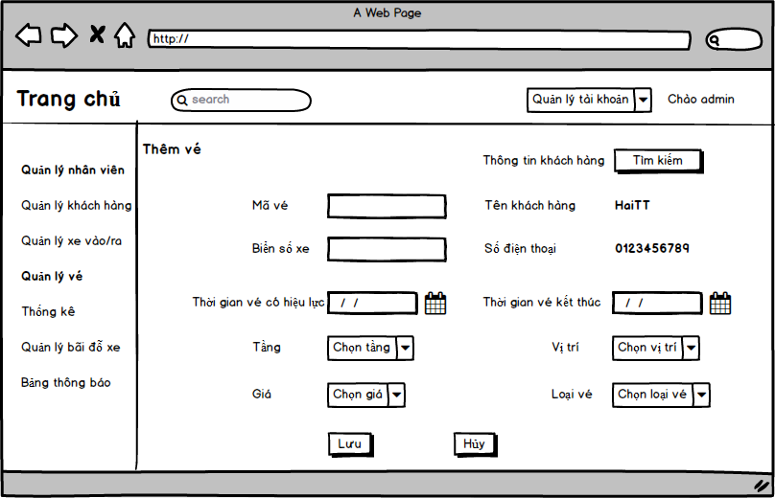

|  |  |  |  |  |  |
| --- | --- | --- | --- | --- | --- |
| **Giao diện** | Màn hình Thêm vé | | | | |
| **Mô tả** | | Thêm vé cho khách hàng | | | |
| **Cách truy cập** | | Từ màn hình danh sách Vé click vào Thêm vé | | | |
| **Nội dung màn hình** | | | | | |
| **Item** | | **Kiểu** | **Dữ liệu** | **Mô tả** | |
| Mã vé | | Input – text | Cập nhật vào bảng Vé_Mave |  | |
| Biển số Xe | | Input từ popup | Cập nhật vào bảng Vé_bienSoXe | Nhập xe từ màn hình Thông tin xe của KH sau khi đã nhập khách hang  Nếu là KH cũ thì thêm thông tin xe  Nếu là KH mới thì thêm thông tin KH và thông tin xe | |
| Thông tin khách hàng | | Input từ popup |  | Chọn từ popup hiển thị Mã khách hang, Họ tên khách hang, Số điện thoại  Nếu là mua vé cho Kh cũ thì chọn Họ tên khách hang từ popup  Nếu là mua vé cho KH mới thì sẽ mở màn hình Thêm mới Khách hang rồi mới thêm vé  Dữ liệu lấy từ bảng Khách hang vào bảng Thêm vé là Họ tên KH, Số điện thoại | |
| Thời gian vé hiệu lực bắt đầu | | Input – datetimepicker | Cập nhật vào bảng Ve_TGBD | Người dùng nhập vào ngày bắt đầu | |
| Thời gian vé kết thúc | | Input – datetime picker | Cập nhật vào bảng Ve_TGKT | Người dùng nhập vào ngày kết thúc | |
| Tầng | | Input – dropdownlist | Cập nhật vào bảng Ve_tang | Người dùng chọn tầng từ danh sách | |
| Vị trí | | Input – dropdownlist | Cập nhật vào bảng Ve_Vịtri | Người dùng chọn vị trí theo Tầng từ danh sách | |
| Loại vé | | Input – dropdownlist | Cập nhật vào bảng Ve_Loai | Người dùng chọn Loại vé từ danh sách | |
| Giá | | Input - number | Cập nhật vào bảng Ve_gia | Người dùng Nhập giá vé | |
| Lưu | | Button |  | Người dùng click button Lưu để xuất vé | |
| Hủy | | Button |  | Người dùng click button Hủy để hoàn tác | |
| **Hành động** | | | | | |
| **Tên Hành động** | | **Mô tả** | | **Thành công** | **Thất bại** |
| Lưu | | Người dùng click vào nút Lưu để lưu dữ liệu | | Một vé đã được thêm mới vào database và quay lại màn hình danh sách vé đã cập nhật | TH: Dữ liệu nhập vào không hợp lệ thì phải hiển thị thông điệp “Dữ liệu {item} không hợp lệ”  TH: Không thêm vào được database không báo lỗi thì là “Lỗi kết nối” |
| Hủy | | Người dùng click vào nút hủy để hủy thao tác | | Quay lại màn hình danh sách | Lỗi kết nối |
| [popup Thông tin Khách hang] | | Người dùng click vào Thông tin Khách hang thì sẽ hiển thị bảng danh sách khách hang | | Hiển thị bảng danh sách khách hang cho phép người Dùng tìm kiếm KH đã tồn tại trong hệ thống  Nếu tồn tại thì lấy thông tin bao gồm Tên Khách hang, Số Điện thoại, Biển số xe đã đk đê rmua vé hoặc thêm Biển số xe mới  Nếu không tồn tại thì thêm mới KH và thêm mới biển số xe để đk | Lỗi kết nối |

### Chỉnh sửa vé

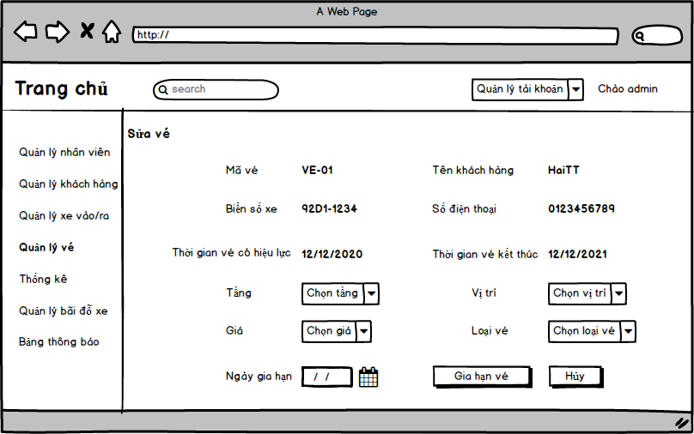

Giao diện

|  |  |  |  |  |  |
| --- | --- | --- | --- | --- | --- |
| **Giao diện** | Chỉnh sửa vé | | | | |
| **Mô tả** | | Cho phép gia hạn vé đối với những vé gần hết hạn | | | |
| **Cách truy cập** | | Chọn từ icon edit từ danh sách vé | | | |
| **Nội dung màn hình** | | | | | |
| **Item** | | **Kiểu** | **Dữ liệu** | **Mô tả** | |
| Mã vé | | Label- string | Ve_MaVe | Hiển thị dữ liệu được chọn từ danh sách vé và không cho người dùng chỉnh sửa | |
| Biển số Xe | | Label- String | Ve_bienSoXe | Hiển thị biển số xe được chọn từ danh sách vé | |
| Tên Khách hang | | Label – String | Ve_TenKhachHang | Hiển thị Tên khách hang được chọn từ danh sách vé | |
| Số Điện Thoại | | Label- String | Ve_SoDienThoai | Hiển thị Số điện thoại của khách hang từ danh sách vé | |
| Ngày bắt đầu | | Label - Date | Ve_TGBD | Hiển thị Thời gian bắt đầu có hiệu lực của vé | |
| Ngày kết thúc | | Label – Date | Ve_TGKT | Hiển thị Thời gian kết thúc hiệu lực vé | |
| Ngày Gia hạn | | Input- datetime picker | Ve_TGKT update | Ngày Gia hạn phải lớn hơn ngày kết thúc vé | |
| Loại vé | | Dropdownlist | LoaiVe_LoaiVe | Cho người dùng chọn loại vé muốn cập nhật từ dropdownlist | |
| Tầng | | Dropdowlist | BaiXe_Tang | Cho người dùng chọn tầng từ dropdownlist | |
| Vị trí | | Dropdownlist | BaiXe_ViTri | Tùy theo Tầng mà chọn vị trí theo Tầng từ danh sách chọn | |
| Giá | | Input-text | Ve_Gia | Cho người dùng nhập vào giá | |
| Gia Hạn vé | | Button |  | Người dùng click vào nút lưu để cập nhật dữ liệu | |
| **Hành động** | | | | | |
| **Tên Hành động** | | **Mô tả** | | **Thành công** | **Thất bại** |
| Gia Hạn vé | | Người dùng click vào nút gia hạn vé sau khi đã chỉnh sửa những thông tin cần thiết bao gồm Tầng, Vị Trí, Ngày Gia Hạn, Loại vé, Giá | | Dữ liệu được cập nhật vào bảng Vé và quay lại danh sách vé | TH1: Dữ liệu cập nhật không hợp lệ theo từng TH thì thông báo thông điệp “Lỗi dữ liệu trên {item} không hợp lệ”  TH2: Lỗi kết nối |
| Hủy | | Người dùng click vào nút Hủy để hoàn tác | | Hủy màn hình gia hạn vé và quay lại màn hình danh sách | Lỗi kết nối |

### Xóa vé

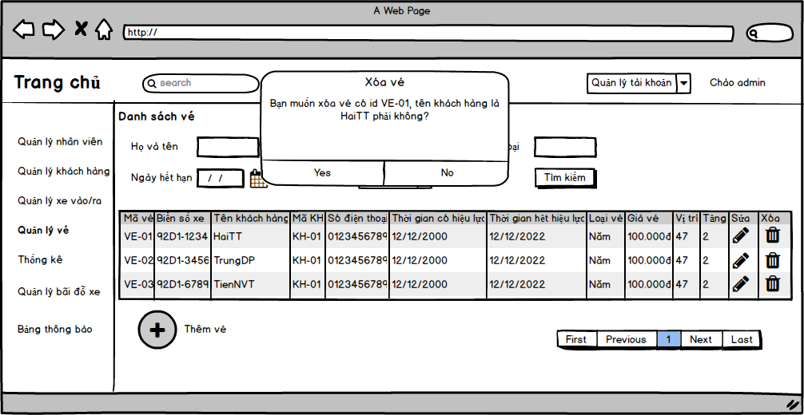

|  |  |  |  |  |
| --- | --- | --- | --- | --- |
| **Giao diện** | Xác nhận xóa vé | | | |
| **Mô tả** | | Xóa vé muốn xóa chỉ cho phép xóa những vé nào đã quá hạn và không gia hạn | | |
| **Cách truy cập** | | **Chọn icon xóa từ màn hình danh sách vé** | | |
| **Nội dung màn hình** | | | | |
| **Item** | | **Kiểu** | **Dữ liệu** | **Mô tả** |
| Thông báo xóa vé | | Popup (modal) |  | Hiển thị thông báo với đoạn text bao gồm ID Vé và Họ và tên Khách hàng để người dùng xác nhận một lần nữa trước khi xóa. |
| Yes | | Button |  | Thông tin vé sẽ được xóa và hiển thị thông báo “Xóa thành công”  TH1: vé được xóa là vé chưa hết hạn thì không được xóa  TH2: vé được xóa đang được xóa bởi 1 người dùng khác thì không được xóa  TH3: Vé được xóa không kết nối được |
| No | | Button |  | Tắt popup xác nhận xóa vé. |

## Giao diện Thống kê

### Tổng hợp

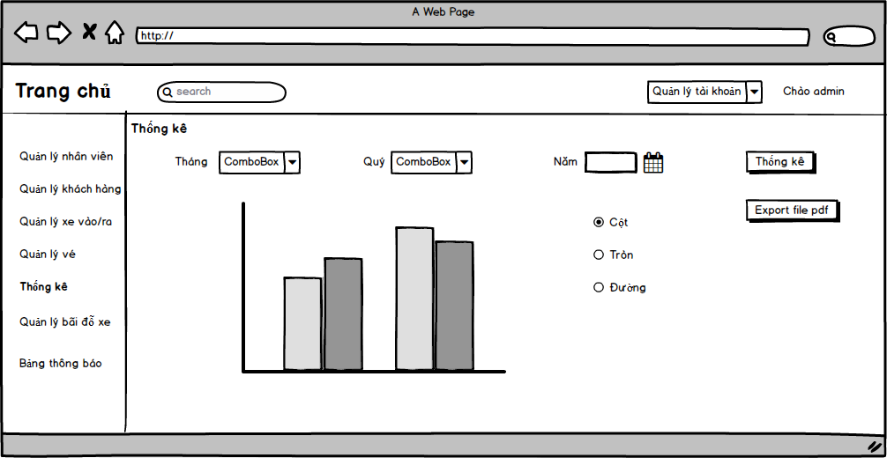

|  |  |  |  |  |  |
| --- | --- | --- | --- | --- | --- |
| **Giao diện** | Thống kê tổng hợp | | | | |
| **Mô tả** | | Thống kê Doanh thu theo Tháng/Quý/Năm | | | |
| **Cách truy cập** | | Menu chính chọn Thống kê tổng hợp | | | |
| **Nội dung màn hình** | | | | | |
| **Item** | | **Kiểu** | **Dữ liệu** | **Mô tả** | |
| Thống kê theo | | Label – string |  | Thống kê theo | |
| Tháng | | Dropdownlist | Chọn từ 12 tháng trong năm |  | |
| Quý | | Dropdownlist | Chọn từ 4 quý trong năm |  | |
| Năm | | Datepicker | Chọn năm |  | |
| [Thống kê] | |  |  |  | |
| [Chart] | | Lược đồ |  | Có 3 tủy chọn Cột/ Tròn/ Đường | |
| [Thống kê] | | Button |  | Người dùng click vào button thống kê để hệ thống thực hiện thống kê | |
| Export file pdf | | File | File export sẽ bao gồm các trường [Tháng/ Quý/Năm] Doanh thu được sắp xếp giảm dần | Xuất thống kê từ lượt đồ ra file | |
| **Hành động** | | | | | |
| **Tên Hành động** | | **Mô tả** | | **Thành công** | **Thất bại** |
| Chart | |  | | Hiển thị doanh thu tương ứng từng Tháng/ Quý/ Năm theo điều kiện thống kê | TH1: Không có dữ liệu thống kê bằng thông điệp “Dữ liệu không tìm thấy”  TH2: Không thống kê được do lỗi dữ liệu chọn không hợp lệ  TH3: Không thống kê được do lỗi kết nối |
| Thống kê | | Người dùng click vào button thống kê để thực hiện dữ liệu load lên biểu đồ tính doanh thu từ việc bán vé theo từng tháng/Quý/Năm | | Dữ liệu được hiển thị trên biểu đồ được chọn từ chart | Theo mô tả của Chart phía trên |

### Giao diện Thống kê theo ngày/ tháng/ năm

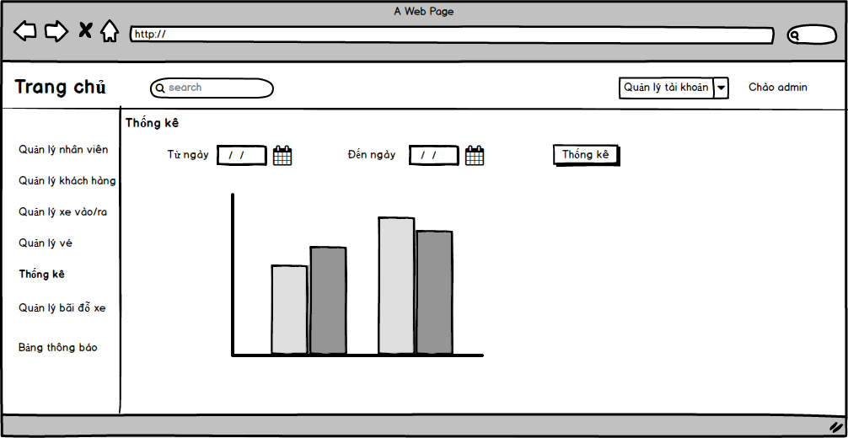

|  |  |  |  |  |  |
| --- | --- | --- | --- | --- | --- |
| **Giao diện** | Thống kê theo điều kiện cụ thể | | | | |
| **Mô tả** | | Thống kê theo số lượng xe | | | |
| **Cách truy cập** | | Sau admin đăng nhập, truy cập vào mục thống kê, ấn xem thông kê theo thời gian admin mong muốn thì dao diện thống kê theo ngày/ tháng/ năm xuất hiện | | | |
| **Nội dung màn hình** | | | | | |
| **Item** | | **Kiểu** | **Dữ liệu** | **Mô tả** | |
| Từ ngày | | Input – date picker |  | Nhập vào ngày bắt đầu | |
| Đến ngày | | Input – date picker |  | Nhập vào ngày kết thúc | |
| Thống kê | | button |  |  | |
| Chart xe | | Hình cột |  | Hiển thị Số lượng xe theo từng ngày | |
| Chart Tầng | | Hình cột |  | Hiển thị số lượng Xe theo từng Tầng | |
| Chart Khách Hàng | | Hình cột |  | Hiển thị số lượng xe được ĐK theo từng khách hàng | |
| **Hành động** | | | | | |
| **Tên Hành động** | | **Mô tả** | | **Thành công** | **Thất bại** |
| Thống kê | | Người dùng click vào thống kê thì hệ thống sẽ thực hiện thống kê thông qua biểu đồ từ điều kiện thống kê từ ngày … đến ngàu | | Biểu đồ tương ứng với mỗi cột là 3 chart | TH: Không có dữ liệu để thống kê  TH: Dữ liệu nhập từ điều kiện thống kê chưa đúng  TH: Lỗi kết nối |
| Chart | | Hiển thị 2 biểu đồ  Số lượng xe theo Khách hang  Số lượng xe theo Tầng  Dựa trên khoảng thời gian muốn thống kê từ ngày đến ngày | | Hiển thị đúng 2 biểu đồ | Giống mô tả trên |

## Màn hình Quản lý Bãi

### Màn hình danh sách các vị trí trong bãi xe

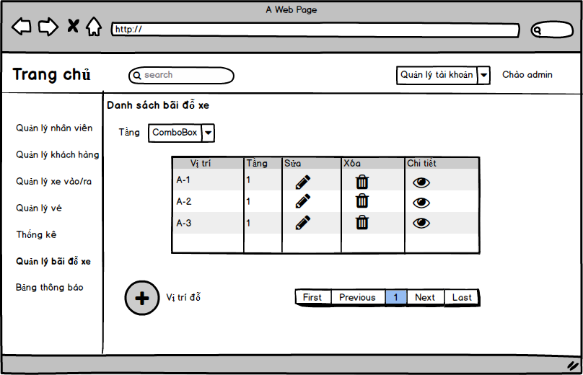

Giao diện

|  |  |  |  |  |
| --- | --- | --- | --- | --- |
| **Giao diện** | Màn hình danh sách vị trí các xe đậu trong bãi | | | |
| **Mô tả** | | Hiện thị thông tin vị trí các xe đậu trong bãi để có thể tìm kiếm xe cho khách hàng | | |
| **Cách truy cập** | | Sau admin đăng nhập, truy cập vào mục bãi xe, ấn xem thông tin bãi xe thì hiển thị danh sách các vị trí | | |
| **Nội dung màn hình** | | | | |
| **Item** | | **Kiểu** | **Dữ liệu** | **Mô tả** |
| Số tầng | | Dropdown | Number | Hiễn thị số tầng của bãi xe |
| Vị trí | | Label | Text | Hiển thị vị trí đậu xe trong tầng đã chọn |
| Tầng | | Label | Text | Hiển thị tầng đang chọn |
| Sửa | | Link | Text | Link liên kết đến chức năng sửa |
| Xoá | | Link | Text | Link liên kết đến chức năng xoá |
| Chi tiết | | Link | Text | Link liên kết đến chức năng xem chi tiết |
| Thêm | | Link | Link | Chuyển đến trang thêm mới vị trí đậu xe |

### Màn hình thêm mới vị trí đỗ

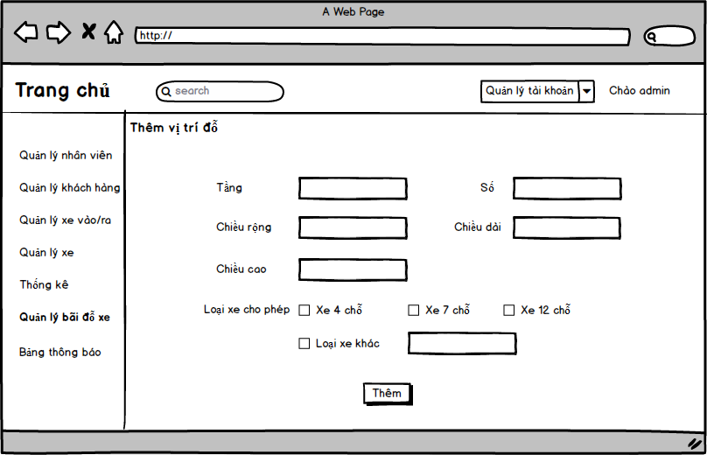

Giao diện

|  |  |  |  |  |  |
| --- | --- | --- | --- | --- | --- |
| **Giao diện** | Màn hình thêm mới vị trí các xe đậu trong bãi | | | | |
| **Mô tả** | | Hiện thị form thêm mới vị trí đậu xe cho các tầng | | | |
| **Cách truy cập** | | Sau admin đăng nhập, truy cập vào mục bãi xe, ấn thêm thì hiển thị form thêm mới vị trí đậu xe | | | |
| **Nội dung màn hình** | | | | | |
| **Item** | | **Kiểu** | **Dữ liệu** | **Mô tả** | |
| Tầng | | Text Field | Number | Nhập số tầng của bãi xe | |
| Số | | Text Field | Number | Nhập vị trí đậu xe trong tầng đã chọn | |
| Chiều rộng | | Text Field | Number | Nhập chiều rộng cho vị trí đỗ | |
| Chiều dài | | Text Field | Number | Nhập chiều dài cho vị trí đỗ | |
| Loại xe cho phép | | Check box | Text | Chọn các loại xe có thể đỗ được ở vị trí này  Loại xe 4 chỗ/ 7 chỗ/ 12 chỗ … | |
| Chiều cao | | Text | Number | Nhập chiều cao | |
| Thêm | | Submit | Submit | thêm mới vị trí đậu xe | |
| **Hành động** | | | | | |
| **Tên Hành động** | | **Mô tả** | | **Thành công** | **Thất bại** |
| Thêm | | Thêm mới 1 vị trí vào cơ sở dữ liệu | | Nếu thành công thì màn hình sẽ chuyển đến trang danh sách vị trí. | Xuất ra thông báo  TH: Dữ liệu thêm không hợp lệ  TH: Đã tồn tại  TH: Lỗi kết nối |

### Màn hình sửa thông tin vị trí đỗ

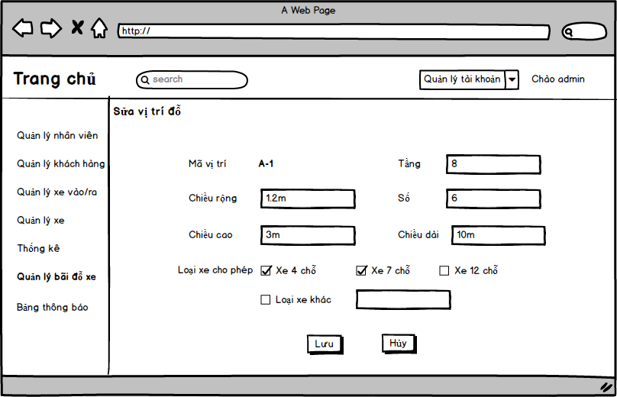

|  |  |  |  |  |  |
| --- | --- | --- | --- | --- | --- |
| **Giao diện** | Màn hình sửa vị trí các xe đậu trong bãi | | | | |
| **Mô tả** | | Hiện thị form sửa vị trí đậu xe cho các tầng | | | |
| **Cách truy cập** | | Sau admin đăng nhập, truy cập vào mục bãi xe, ấn sửa thì hiển thị form sửa thông tin vị trí đậu xe | | | |
| **Nội dung màn hình** | | | | | |
| **Item** | | **Kiểu** | **Dữ liệu** | **Mô tả** | |
| Mã vị trí | | Label – string |  | Lấy từ bảng danh sách vị trí và không chỉnh sửa | |
| Tầng | | Text Field | Number | Hiển thị số tầng của bãi xe | |
| Số | | Text Field | Number | Hiển thị vị trí cần sửa thông tin | |
| Chiều rộng | | Text Field | Number | Nhập chiều rộng cho vị trí đỗ | |
| Chiều dài | | Text Field | Number | Nhập chiều dài cho vị trí đỗ | |
| Loại xe cho phép | | Check box | Text | Chọn các loại xe có thể đỗ được ở vị trí này | |
| Nhập chiều cao | | Text | Number |  | |
| Lưu | | Submit | Submit | Update lại thông tin của vị trí đậu xe | |
| Hủy | | Button |  | Quay lại màn hi | |
| **Hành động** | | | | | |
| **Tên Hành động** | | **Mô tả** | | **Thành công** | **Thất bại** |
| Lưu | | Update thông tin cho cho vị trí xe đã chọn | | Dữ liệu được cập nhật vào hệ thống và quay lại màn hình danh sách vé đã cập nhật | TH: Lỗi do dữ liệu update không hợp lệ  TH: Lỗi do dữ liệu đang được update bởi 1 user khác  TH: Lỗi do kết nối |
| Hủy | |  | | Quay lại màn hình danh sách |  |

### Màn hình thông tin chi tiết vị trí đỗ

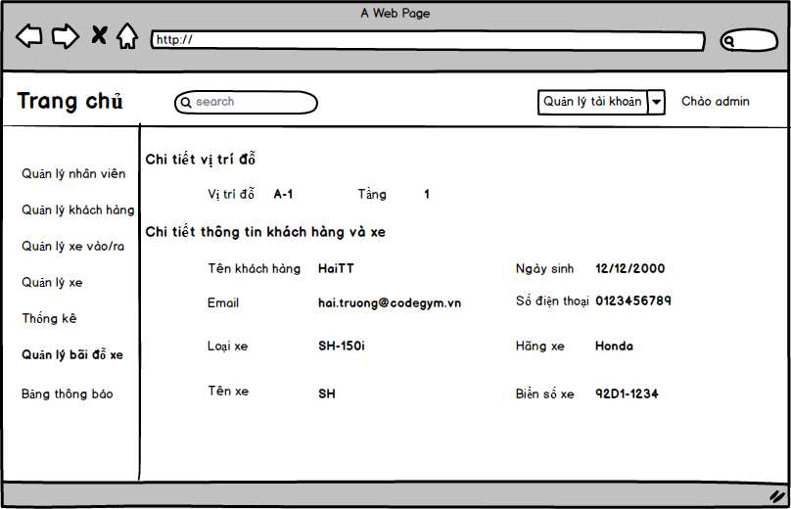

|  |  |  |  |  |  |
| --- | --- | --- | --- | --- | --- |
| **Giao diện** | Màn hình thông tin chi tiết vị trí trong bãi | | | | |
| **Mô tả** | | Hiện thị thông tin vị trí đậu xe đã chọn | | | |
| **Cách truy cập** | | Sau admin đăng nhập, truy cập vào mục bãi xe, ấn chi tiết thì hiển thị giao diện thông tin chi tiết của vị trí đó | | | |
| **Nội dung màn hình** | | | | | |
| **Item** | | **Kiểu** | **Dữ liệu** | **Mô tả** | |
| Vị trí đỗ | |  |  | Hiển thị vị trí đỗ mà KH đã đăng ký | |
| Tầng | |  |  | Hiển thị tầng đỗ mà khách hang đã đăng ký | |
| Họ và tên Khách hang | |  |  | Hiển thị Họ và tên khách hang | |
| Email | |  |  | Hiển thị email khách hang | |
| Số Điện thoại | |  |  | Hiển thị số điện thoại | |
| Ngày Sinh | |  |  | Hiển thị ngày sinh của KH | |
| Loại xe | |  |  | Hiển thị loại xe | |
| Hãng Xe | |  |  | Hang xe | |
| Tên Xe | |  |  | Hiển thị Tên Xe | |
| Biển Số xe | |  |  | Hiển thị Biển số xe | |
| **Hành động** | | | | | |
| **Tên Hành động** | | **Mô tả** | | **Thành công** | **Thất bại** |
| Quay lại | | Quay lại trang danh sách các vị trí đậu xe | | Nếu thành công thì màn hình sẽ chuyển đến trang danh sách vị trí. | Xuất ra thông báo “**Có vấn đề, Không thể quay lại trang danh sách vị trí**” |

### Xóa vị trí đỗ xe

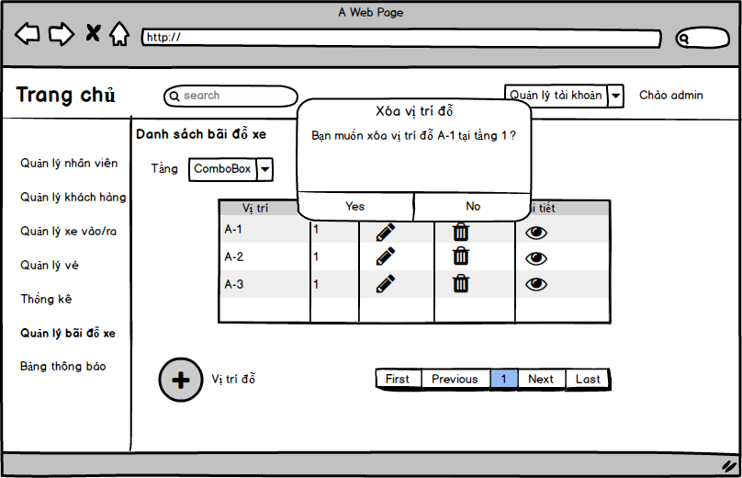

|  |  |  |  |  |  |
| --- | --- | --- | --- | --- | --- |
| **Giao diện** | Hiển thị màn hình xác nhận xóa vị trí đỗ | | | | |
| **Mô tả** | |  | | | |
| **Cách truy cập** | |  | | | |
| **Nội dung màn hình** | | | | | |
| **Item** | | **Kiểu** | **Dữ liệu** | **Mô tả** | |
| Thông báo | | Label |  | Hiển thị thông báo xác nhận xóa | |
| Xóa | | Button |  |  | |
| Hủy | | button |  |  | |
| **Tên Hành động** | | **Mô tả** | | **Thành công** | **Thất bại** |
| Xóa | | Người dùng click vào Xóa để xóa vị trí đỗ xe | | Vị trí đỗ được xóa và quay lại màn hình danh sách vị trí đỗ | TH: Xóa vị trí đang được xe đk vé đỗ  TH: Xoa vị trí đang được xóa bởi người khác  TH: xóa nhưng không kết nối được |
| Hủy | | Người dùng click vào Hủy để hoàn tác | | Quay lại màn hình danh sách | Lỗi kết nối |

# ĐẶC TẢ PHI CHỨC NĂNG

Performance

|  |  |
| --- | --- |
| **No.** | **Requirement** |
| 1. | Allow at least 5 users to access into the system at the same time. |

Scalability

|  |  |
| --- | --- |
| **No.** |  |
| 1. |  |
| 2. |  |

Security

|  |  |
| --- | --- |
| **No.** | **Requirement** |
| 1. | Web Server => Redhat 4, running apache 2.2  Application Server => Solaris 10, running weblogic 10 MP1 |
| 2. |  |

Infrastructure

|  |  |
| --- | --- |
| **No.** | **Requirement** |
| 1. |  |

Browser

|  |  |
| --- | --- |
| **No.** | **Requirement** |
| 1. | IE6 and above (IE8 is not recommended).  FireFox is not mandatory. |

Reliability

|  |  |
| --- | --- |
| **No.** | **Requirement** |
| 1. |  |

Purchased Components

|  |  |
| --- | --- |
| **No.** | **Requirement** |
| 1. |  |
| 2. |  |

Interfaces

|  |  |
| --- | --- |
| **No.** | **Requirement** |
| 1. | Font style is the same with [http://www.customer.com.sg/default.aspx](http://www.abacus.com.sg/default.aspx) |

Extensibility

|  |  |
| --- | --- |
| **No.** | **Requirement** |
| 1. |  |

Assumptions

|  |  |
| --- | --- |
| **No.** | **Requirement** |
| 1. |  |

# PHỤ LỤC